PREDMET: Informatička pismenost
NADNEVAK: 26.11.2021.
UČITELJ: Goran Toth
NASTAVNA JEDINICA: REZANJE I LIJEPLJENJE_Osnovne tipke 1 - TIPKOVNICA
RAZRED: OOS 9

ZADATAK: MOLIM VAS DA IZREŽETE I ZALIJEPITE SLIKE IZ PRILOGA U SVOJE BILJEŽNICE. POKUŠAJTE IH NAUČITI I NACRTATI. UZ POMOĆ UKUĆANA, POKUŠAJTE NAĆI OVE TIPKE NA TIPKOVNICI TE IH ISPROBAJTE.

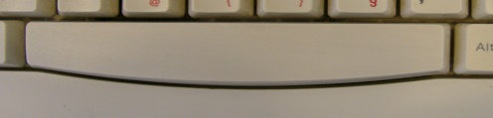
ZA RAZMAK KORISTIMO TIPKU (RAZMAKNICA) NA
TIPKOVNICI. RAZMAK PRITIŠĆEMO SAMO JEDAMPUT.

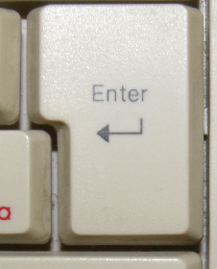

ZA PRELAZAK U NOVI RED KORISTIMO TIPKU (ENTER) NA TIPKOVNICI.

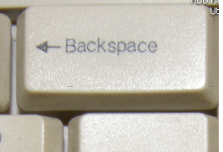

ZA BRISANJE SLOVA KORISTIMO TIPKU (BACKSPACE).

